**SUPER SHH**

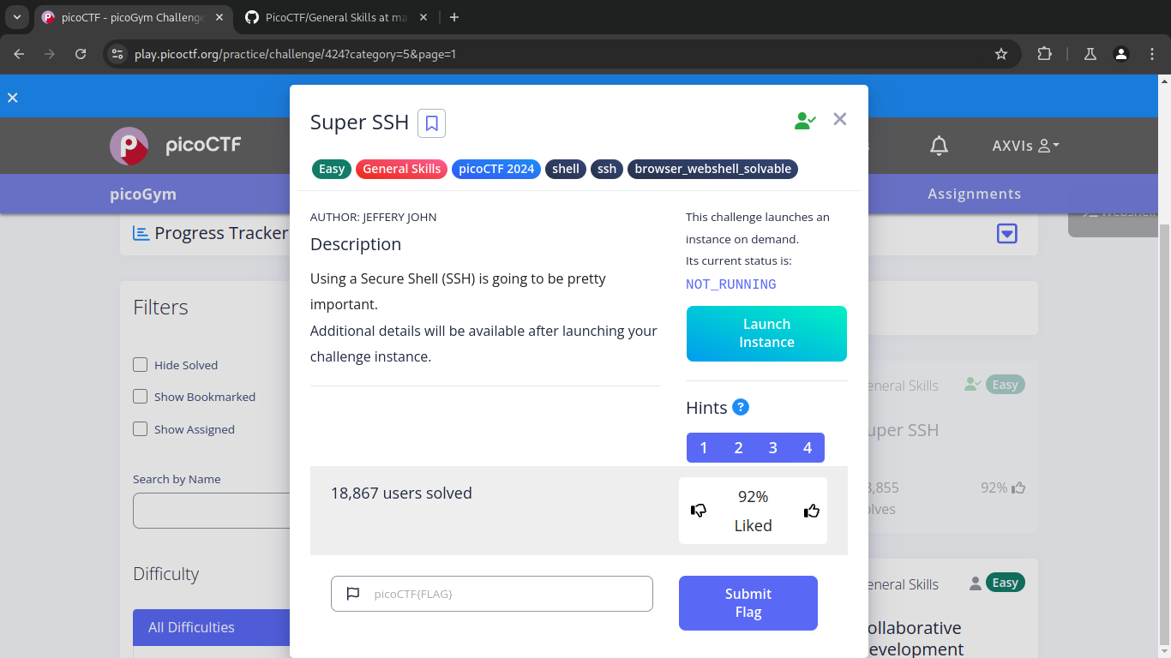  
Saat ini kita akan masuk ke dasar penggunaan SSH(Secure Shell). Langsung saja kita Launch Instance.

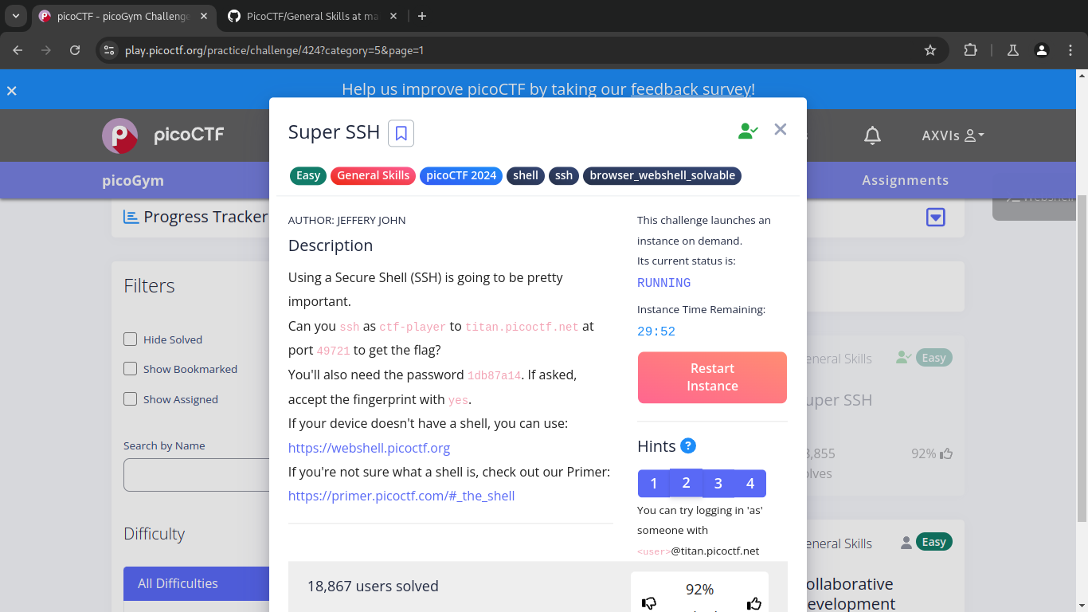  
Nah kita di berikan user, domain, dan juga port. Nah untuk melakukan SSH kalian cukup mengetiknya dengan format yang terdapat pada hint ke-2 [$ssh [ctf-player@titan.picoctf.net](mailto:ctf-palyer@titan.picoctf.net) -p 49721], jika dimintai fingerprint ketikan “yes” dan masukan password yang diberikan. Dan kita sudah menyelesaikannya  
  
Here's your flag: picoCTF{s3cur3_c0nn3ct10n_45a48857}